Aula XIII - Desenvolvimento Web III - Trabalho Avaliativo - 4,0 pontos N1
_____________________________________________________________________________
Parte Teórica: 2, 0 pontos. Ao finalizar, enviar as questões e códigos para o email: aulas.qiti@gmail. No assunto colocar Trab.02 + nome completo. Entrega até 01/06/202, no horário da aula.
Responda as questões abaixo:

- Para cada valor apresentado abaixo, identifique o tipo de variável indicado entre String, int, double, char ou inválido:

Variável (atributo) | Tipo de dado
1 | inteiro
2.5 | double
nome | String
3,14159F | Float pi
verificar | String
i | string
-2 | double

- Qual a importância do encapsulamento na programação Orientada a Objeto
O encapsulamento é importante para que se possa “esconder” ou para que se posso “não expor” determinados detalhes para o usuário.

- Quanto a visibilidade das informações de uma classe no Java, defina esta visibilidade e a relação entre a execução de um projeto:
A visibilidade é a maneira com que nós acessamos os dados de uma classe, se caso a visibilidade de um método for public, ela pode ser acessada de qual quer lugar do programa, caso seja private, o mesmos métodos somente poderão ser acessados pela própria classe no qual estão definidos.
Ou seja na classe cliente, o método cpf, sendo private poderá ser acessado somente pela área de login de onde ele possui origem, caso seja public, poderá ser acessado de qual quer outra classe do projeto.

- Um importante recurso utilizado na orientação a objetos quando se trata da proteção do estado interno de um objeto é chamado de encapsulamento. Sobre este recurso, é correto afirmar que:
- ( ) Encapsulamento define as características de um objeto de uma classe.
- ( ) É caracterizado por tornar público todos os atributos das classes.
- ( ) Encapsulamento é utilizado para se definir o valor inicial dos objetos no momento em que a instância é criada.
- (X) Caracterizado por se privar os atributos de uma classe, dando acesso ao mesmo através de métodos acessores públicos.
- ( ) Permite que apenas a classe principal possa acessar diretamente o estado interno dos objetos.
- Analisando o seguinte diagrama de classes, qual o código fonte abaixo o representa da linguagem Java sabendo que o cálculo de desconto do produto é de 2,5% sobre o valor do mesmo.
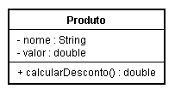
  - ( ) public class Produto{
private nome: String
private valor: real
public double calcularDesconto(){
return valor * 0.025
}
  - ( ) public class Produto{
public double calcularDesconto(){
return valor * 0.025
}
}

  - (X) public class Produto{
private String nome;
private double valor;
public double calcularDesconto(){
return valor * 0.025
}
}
  - ( ) public class Produto{
public nome: double
public valor: double
public double calcularDesconto(){
return valor * 0.025
}
}
  - ( ) Algoritmo "Produto"
funcao calcularDesconto(valor: real):real
inicio
return valor * 0.025
fimfuncao

- Analise o seguinte código desenvolvido na linguagem Java:

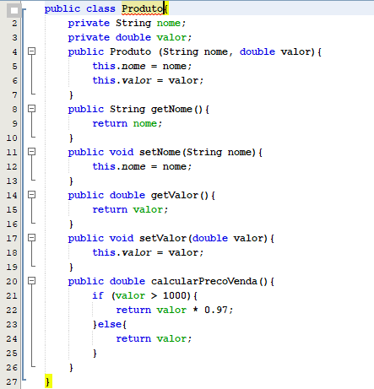 | Agora, analise as seguintes afirmações:  I. O método criado na linha 4 é considerado o método construtor da classe.  II. O método criado na linha 17 permite a leitura do atributo valor da classe Produto  III. Caso o produto possua um valor superior a 1000, será apresentado o preço de venda com 8% de desconto.  IV. Os métodos criados nas linhas 8, 11, 14 e 17 encapsulam os atributos da classe Produto.  São corretas as afirmativas?  - (X) I e II  - ( ) I, III e IV  - ( ) II e III  - ( ) I, II e III  - ( ) I, II, III e IV

7. O que são métodos acessores? Qual sua função?
- Descreva as características do método get():
- O get é utilizado para consultar/obter o valor de um atributo. Sua função é retornar o valor de um atributo específico. Portanto, sempre tem retorno, e não precisa ter argumentos.

- Descreva as características do método set():
- O set se caracteriza por ser um método sem retorno, já que seu objetivo é simplesmente armazenar um dado num atributo, e obrigatoriamente deve conter argumento, pois precisa receber um valor externo para poder armazená-lo no atributo.

8. Analise as imagem abaixo e descreva o significado de suas sintaxes e a função destes métodos:

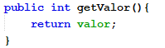 | É o método assessor público, responsável por fornecer a informação “privada” solicitada.
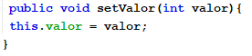 | É o método assessor público e vazio(void), responsável por armazenar a informação “privada”.
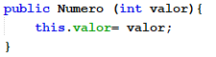 | É o método com variável Int, que diferente do método void(vazio), é responsável por armazenar a informação de um método público.
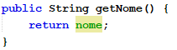 | É o método com variável String que diferente do void, retorna um valor, especificado abaixo pelo comando “return nome;”

9. Observe o código abaixo e responda as questões:

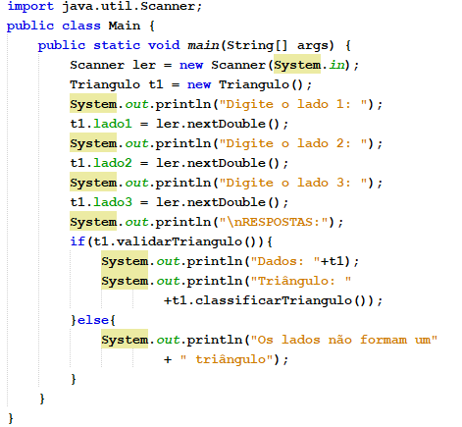 | 1 - Qual o nome do construtor Scanner?  R: Ler;  2 - Quais os tipos de valor que o Scanner está lendo?  R: valores numericos  3 - Quais os tipos primitivos de variáveis que o programa está lendo?  R: double  4 - Qual o nome da classe que o main está executando? Qual o seu construtor?  R: Triangulo  5 - Qual o nome da instância da classe vinculada?  R: t1

10. A respeito dos laços de repetição utilizados na linguagem Java, assinale a alternativa correta.
- (X) O comando associado ao laço do-while é executado no mínimo uma vez.
- ( ) O comando associado ao laço while é executado no mínimo uma vez.
- ( ) O comando associado ao laço do-while é executado no mínimo uma vez desde que a condição do laço seja verdadeira.
- ( ) O comando associado ao laço do-while é executado no mínimo uma vez desde que a condição do laço seja falsa.

______________________________________________________________________________
Parte Prática - Valor 2,0 pontos

- Crie um programa em Java que use os seguintes recursos (Não pode ser copiado dos que já foram feitos)
  - Classe Main.
  - If e else.
  - Um tipo de laço de repetição (livre).

- Crie um programa em Java que execute uma calculadora com as 4 operações e cálculo de porcentagem.
- Imprima a soma de 1 até 1000.
- Imprima todos os números de 150 a 300.
- Crie um programa que leia "n" valores reais. Quando o usuário informar um valor negativo o programa deve parar de solicitar valores e exibir a média dos valores informados (Soma de todos os valores dividida pelo total de valores).
- Crie um programa que receba vários números, calcule e mostre:
  - •A soma dos números digitados
  - •A quantidade de números digitados
  - •A média dos números digitados
  - •O maior número digitado
  - •O menor número digitado

